様式第１（寄附金申込書）

令和 年 月 日
北海道大学病院長 殿
（寄附申込者）
郵便番号（ － ）
住所
氏名
（法人にあっては、名称及び代表者）
※『寄附金領収証書の宛名』は『寄附申込者』宛に発行されます。

下記のとおり寄附します。

記

１ 寄附金額 円

２ 寄附の目的

３ 寄附の条件

４ 研究者又は対象の範囲

５ 寄附金の名称（研究助成金の場合のみ）

６ 寄附予定年月日 令和 年 月 日頃

７ その他
研究者が貴学を退職し、国立大学法人等以外の機関に採用され、かつ、当初の寄附目的を達成するために必要である場合には、本寄附金を当該機関へ移し換えることに同意し、その手続きについて貴学が行うことを承諾します。
□承諾する □承諾しない

(振込依頼書送付先)
□ 寄附申込者に同じ
□ 異なる場合
郵便番号（ － ）
住所
氏名
電話

８ 寄附の経緯（※寄附者が地方公共団体からの場合に記入すること）

（例）市立○○病院においては、△△分野における研究助成を行うことにより、病院の△△分野
での治療の発展及び地域医療の充実に寄与するものとし、寄附するものである。

９ 「企業等からの資金提供状況公表に関するガイドライン（※）」に基づく公表への同意
（個人の方は記載不要です。公表に同意いただいた場合は、診療科単位で１年度分集計し、企業等名、合計件数及び合計金額を本院ウェブサイト上で公表させていただきます。）
□ 同意します □ 同意しません

※詳細は「https://www.huhp.hokudai.ac.jp/date/shikin/」をご参照下さい。

様式第１（寄附金申込書）
記入例

令和○年○月○日
北海道大学病院長 殿
（寄附申込者）
郵便番号（ ○○○－○○○○ ）
住所 北海道札幌市○区○条○丁目○-○
氏名 株式会社○○
代表取締役社長 ○○ ○○
（法人にあっては、名称及び代表者）
※『寄附金領収証書の宛名』は『寄附申込者』宛に発行されます。

下記のとおり寄附します。

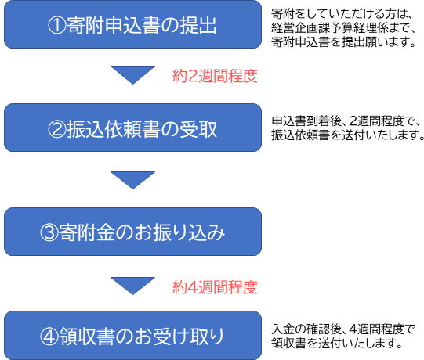記

１ 寄附金額 １００，０００ 円

２ 寄附の目的 医学研究のため

３ 寄附の条件 なし

４ 研究者又は対象の範囲 ○○科 教授 北大 一郎

５ 寄附金の名称（研究助成金の場合のみ）○○○○助成金

６ 寄附予定年月日 令和○年○月○日頃

７ その他
研究者が貴学を退職し、国立大学法人等以外の機関に採用され、かつ、当初の寄附目的を達成するために必要である場合には、本寄附金を当該機関へ移し換えることに同意し、その手続きについて貴学が行うことを承諾します。
☑承諾する □承諾しない

(振込依頼書送付先)
☑ 寄附申込者に同じ
□ 異なる場合
郵便番号（ － ）
住所
氏名
電話

８ 寄附の経緯（※寄附者が地方公共団体からの場合に記入すること）
市立○○病院においては、△△分野における研究助成を行うことにより、病院の△△分野
での治療の発展及び地域医療の充実に寄与するものとし、寄附するものである。

９ 「企業等からの資金提供状況公表に関するガイドライン（※）」に基づく公表への同意
（個人の方は記載不要です。公表に同意いただいた場合は、診療科単位で１年度分集計し、企業等名、合計件数及び合計金額を本院ウェブサイト上で公表させていただきます。）
☑ 同意します □ 同意しません

※詳細は「https://www.huhp.hokudai.ac.jp/date/shikin/」をご参照下さい。

